**Министерство науки и высшего образования Российской Федерации**

ФЕДЕРАЛЬНОЕ ГОСУДАРСТВЕННОЕ АВТОНОМНОЕ ОБРАЗОВАТЕЛЬНОЕ УЧРЕЖДЕНИЕ ВЫСШЕГО ОБРАЗОВАНИЯ

**НАЦИОНАЛЬНЫЙ ИССЛЕДОВАТЕЛЬСКИЙ УНИВЕРСИТЕТ ИТМО**

**ОТЧЕТ**

**по Лабораторной работе № 3.2**

**«Создание таблиц базы данных PostgreSQL. Заполнение таблиц рабочими данными»**

**по дисциплине «Проектирование и реализация баз данных»**

**Обучающийся** Маракулин Андрей Андреевич

**Факультет** прикладной информатики

**Группа** K3241

**Направление подготовки** 09.03.03 Прикладная информатика

**Образовательная программа** Мобильные и сетевые технологии 2023

**Преподаватель** Говорова Марина Михайловна

Санкт-Петербург

2024/2025

**Цель работы:** овладеть практическими навыками создания таблиц базы данных PostgreSQL 1Х, заполнения их рабочими данными, резервного копирования и восстановления БД.

**Практическое задание:**

1. Создать базу данных с использованием pgAdmin 4 (согласно индивидуальному заданию).
2. Создать схему в составе базы данных.
3. Создать таблицы базы данных.
4. Установить ограничения на данные: Primary Key, Unique, Check, Foreign Key.
5. Заполнить таблицы БД рабочими данными.
6. Создать резервную копию БД.

Указание:

Создать две резервные копии:

* с расширением CUSTOM для восстановления БД;
* с расширением PLAIN для листинга (в отчете);
* при создании резервных копий БД настроить параметры Dump options для Type of objectsиQueries  .

7. Восстановить БД.

**Индивидуальное задание - Вариант 19. БД «Банк»**

Описание предметной области: Система обеспечивает работу с вкладами и кредитами

клиентов банка.

Клиенты банка имеют вклады и кредиты различных видов. Для вкладов и кредитов может

использоваться различная валюта.

Сотрудники банка заключают договоры с клиентами. Фиксируется сотрудник,

заключивший договор.

Ежемесячно начисляется процент по вкладу, и полученная сумма добавляется к сумме

вклада заказчика. Вкладчик имеет право снимать проценты по вкладу или всю сумму вклада с

процентами по истечении срока вклада. При снятии денег до истечения срока вклада процент

за текущий месяц не начисляется.

Кредит выдается на определенный срок. Формируется график выплат, который получает

клиент при заключении договора, в котором помесячно указывается сумма выплаты по вкладу

и сумма выплаты по процентам банку. Хранится информация по своевременности

ежемесячных выплат.

БД должна содержать следующий минимальный набор сведений: ФИО

сотрудника. Возраст сотрудника. Адрес сотрудника. № телефона сотрудник. Паспортные

данные сотрудника. Должность сотрудника. Оклад сотрудника (зависит от

должности). Наименование вклада. Описание вклада. Минимальный срок

вклада. Минимальная сумма вклада. Процент по вкладу. Срок вклада. Процентная

ставка. Код валюты. Наименование валюты. ФИО вкладчика. Адрес вкладчика. Телефон

клиента. E-mail вкладчика. Паспортные данные. Номер договора. Дата вклада. Дата

возврата. Сумма вклада. Сумма возврата. Данные по кредиту. Число выплаты ежемесячно

(нельзя указывать 29, 30 и 31). Должность сотрудника. Количество ставок (по штатному

расписанию).

**Название: БД «Bank»**

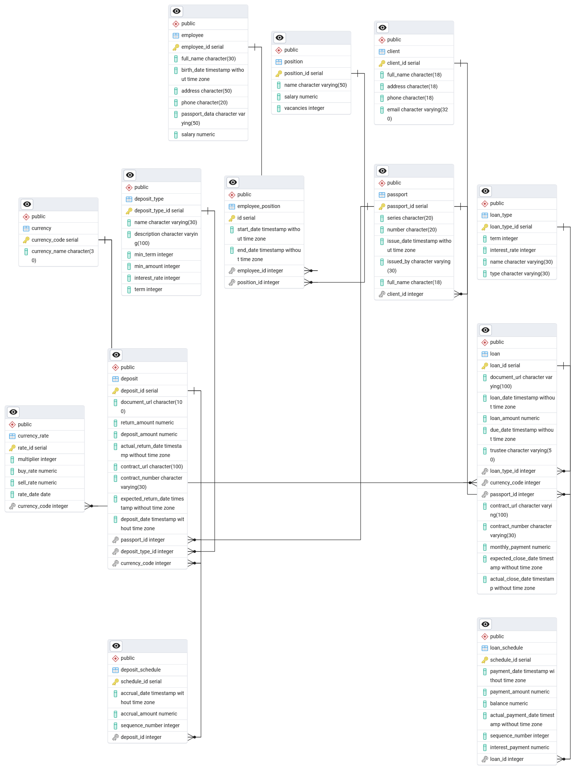

Рисунок 1 - Схема логической модели базы данных.

Dump, содержащий скрипты работы с БД приложен с названием dump.sql.

**Вывод:**

В процессе выполнения лабораторной работы были освоены ключевые аспекты работы с PostgreSQL, включая проектирование таблиц, установку взаимосвязей между ними и внедрение правил для сохранения корректности данных. Была создана структура базы данных. Для проверки функциональности системы выполнено заполнение базы рабочими данными. Также были изучены процедуры создания резервных копий базы данных и её восстановления — критически важным аспектам для минимизации рисков потери данных.

Опыт, полученный в процессе выполнения, можно применить в реальных рабочих задачах по разработке и проектированию баз данных, а также в поддержке их работоспособности.